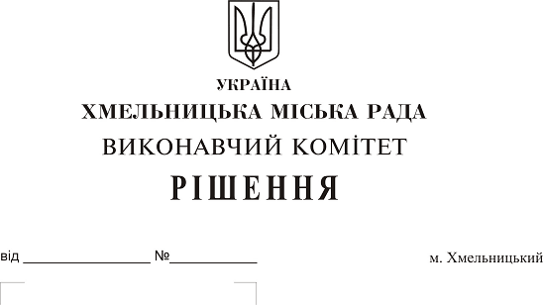Про створення комісії з питань безоплатної передачі в комунальну власність територіальної громади міста мережі зливових і талих вод, які побудовані поза межами земельної ділянки по вул. П. Мирного, 1 товариства з обмеженою відповідальністю «Центр Проспект»

На виконання рішення тридцять четвертої сесії міської ради від 09.10.2019 № 84, керуючись Законом України «Про передачу об’єктів права державної та комунальної власності», Законом України «Про місцеве самоврядування в Україні», рішенням сорок другої сесії міської ради від 17.09.2014 № 17, виконавчий комітет міської ради

ВИРІШИВ:

1. Створити комісію з питань безоплатної передачі в комунальну власність територіальної громади міста Хмельницького мережі зливових і талих вод, які побудовані відповідно до технічних умов №14-14-1569 від 09.08.2016, поза межами земельної ділянки по вул. П. Мирного, 1, довжиною 108 м.п., загальною кошторисною вартістю 171 954 (сто сімдесят одна тисяча дев’ятсот п’ятдесят чотири) гривні, у зв'язку із будівництвом добудови нежитлових приміщень (ІІІ черга) товариства з обмеженою відповідальністю «Центр Проспект» у складі згідно з додатком.
2. Контроль за виконанням рішення покласти на заступника міського голови А. Нестерука.

Міський голова О. Симчишин
Додаток до рішення виконавчого комітету міської ради
від 28.11.2019 року
№ 1030

Склад
комісії з питань безоплатної передачі в комунальну власність територіальної громади міста Хмельницького мережі зливових і талих вод, які побудовані відповідно до технічних умов №14-14-1569 від 09.08.2016, поза межами земельної ділянки по вул. П. Мирного, 1, довжиною 108 м.п., загальною кошторисною вартістю 171 954 (сто сімдесят одна тисяча дев’ятсот п’ятдесят чотири) гривні, у зв'язку із будівництвом добудови нежитлових приміщень (ІІІ черга) товариства з обмеженою відповідальністю «Центр Проспект».

Голова комісії:
Нестерук
Анатолій Макарович - заступник міського голови.

Заступник голови комісії:
Путін
Володимир Васильович - заступник начальника управління житлово-комунального господарства Хмельницької міської ради.
Секретар комісії:
Пасічник
Наталія Миколаївна - головний спеціаліст відділу з експлуатації та ремонту житлового фонду управління житлово-комунального господарства Хмельницької міської ради.
Члени комісії:
Бабій
Ганна Григорівна - начальник відділу фінансів галузей виробничої сфери фінансового управління Хмельницької міської ради;
Варук
Ніна Пилипівна - інженер технічного нагляду товариства з обмеженою відповідальністю «Центр Проспект»;
Кшемінська
Валентина Степанівна - заступник начальника управління комунального майна - начальник відділу приватизації комунального майна;
Собко
Вадим Григорович - в.о. директора комунального підприємства по будівництву, ремонту та експлуатації доріг виконавчого комітету Хмельницької міської ради;
Поліщук
Тетяна Миколаївна - начальник управління капітального будівництва департаменту архітектури, містобудування та земельних ресурсів;
Луков
Олександр Васильович - начальник управління з питань екології та благоустрою міста;
Певнєв
Олег Віталійович - депутат міської ради, голова постійної комісії з питань роботи житлово-комунального господарства, приватизації та використання майна територіальної громади міста (за згодою);
Шаповал
Олександр Іванович - начальник Хмельницького бюро технічної інвентаризації.

Керуючий справами виконавчого комітету Ю. Сабій

В.о. начальника управління житлово-комунального
господарства Н. Вітковська

